 | СОГЛАСОВАНО | УТВЕРЖДАЮ
Заместитель директора государственного бюджетного учреждения здравоохранения «Самарский областной медицинский информационно-аналитический центр» (МИАЦ) |  |  | Руководитель проектов общества с ограниченной ответственностью «Новософтим» (ООО «Новософтим»)
_________________ А.А. Лемаев  «_____»_______________ 2021 г.  М.П. |  |  | _________________ Ю.С. Сильченко  «_____»_______________ 2021 г.  М.П.

ЕМИАС Самарской области
РУКОВОДСТВО ПОЛЬЗОВАТЕЛЯ

Этап 3. Выполнение работ по развитию Системы в соответствии с функциональными требованиями п.3 Приложения №5 Функциональный компонент «Управление потоками – операционный блок» п.3.3 - 3.4 Технического задания

Контракт от «18» октября 2021 г. № 39/21-ДБУ

Содержание

1. Запись пациента на операцию 3
1.1. Запись пациента на операцию врачом стационара 3
1.2. Запись на операцию стационарного пациента непосредственно в опер-блоке 6
1.3. Запись амбулаторного или стационарного пациента непосредственно в расписании опер-блока 7
2. АРМ «Заведующий операционным блоком» 9
2.1. Работа с журналом операций 9
2.1.1. Исправление направления через окно «Планирование операций» 11
2.1.2. Исправление записи на операцию через расписание 12
2.1.3. Исправление кабинета или услуги 13
2.1.4. Внесение результата операции 14
2.1.5. Просмотр истории болезни 16
3. АРМ «Анестезиолога» 18
3.1. Осмотр пациента перед операцией (первичный осмотр) анестезиолога 20
3.2. Внесение анестезии 20
3.3. Внесение расходных материалов 26
3.4. Внесение сопутствующих услуг 27
3.5. Осмотр пациентов, находящихся в палате интенсивной терапии 28
4. АРМ «Операционная медсестра» 29
4.1. Внесение сотрудников 29
4.2. Добавление сотрудников и опер-бригад на операцию 32
4.3. Списание медикаментов и расходных материалов на операцию 33

Запись пациента на операцию
В Системе реализованы три варианта записи пациента на операцию:

Запись пациента на операцию врачом стационара
В окне «Рабочие места» «Пациенты в стационаре» «Лечащий врач» необходимо выбрать пациента, которому назначается операция, и нажать на ссылку с номером истории болезни или выбрать пункт контекстного меню «История болезни». В открывшейся истории болезни, выбрать пункт «Операции», также можно воспользоваться вкладкой «Операции» в нижней части предыдущего окна (Рис. ):
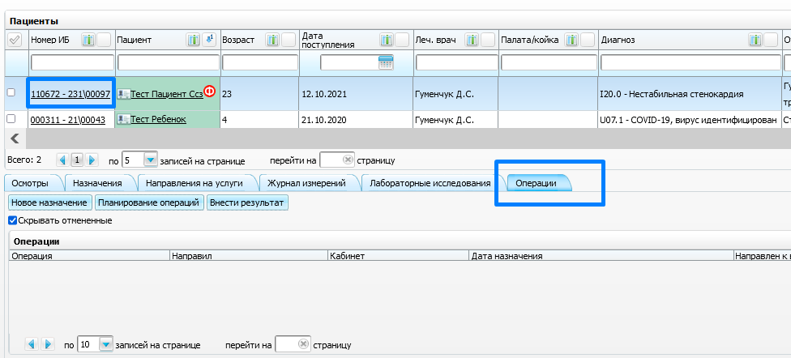
Рис. 1
Из окна «Операции» можно выполнить следующие действия (Рис. ):
- «Новое назначение» - операция назначается пациенту, но на неопределенное время;
- «Планирование операций» – внесение пациента в план операций;
- «Внести результат» – внесение результата операции, без назначения ее на время и стол.
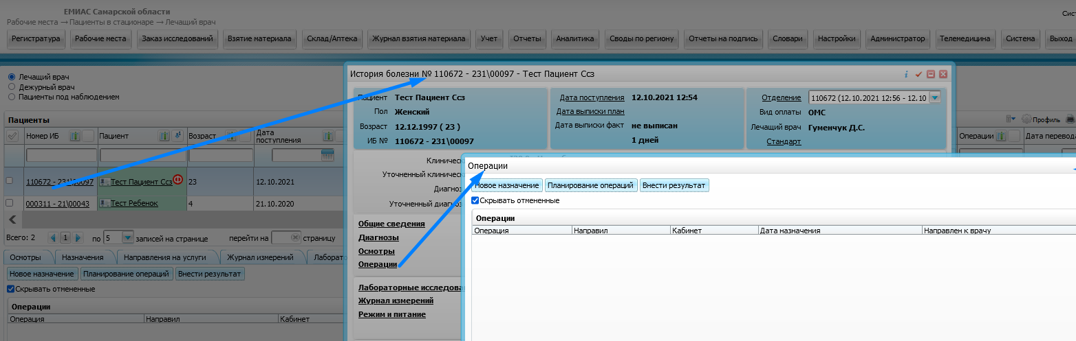
Рис. 2
Подробное описание работы в окне «Лечащий врач» см. в руководстве пользователя «АРМ Врача стационара».
    - «Создание нового назначения»:
При назначении операции нажимаем на кнопку «Назначения», в открывшемся окне меняем при необходимости «дату операции», «кабинет» (операционную), выбираем услугу и нажимаем «назначить» (Рис. 3):
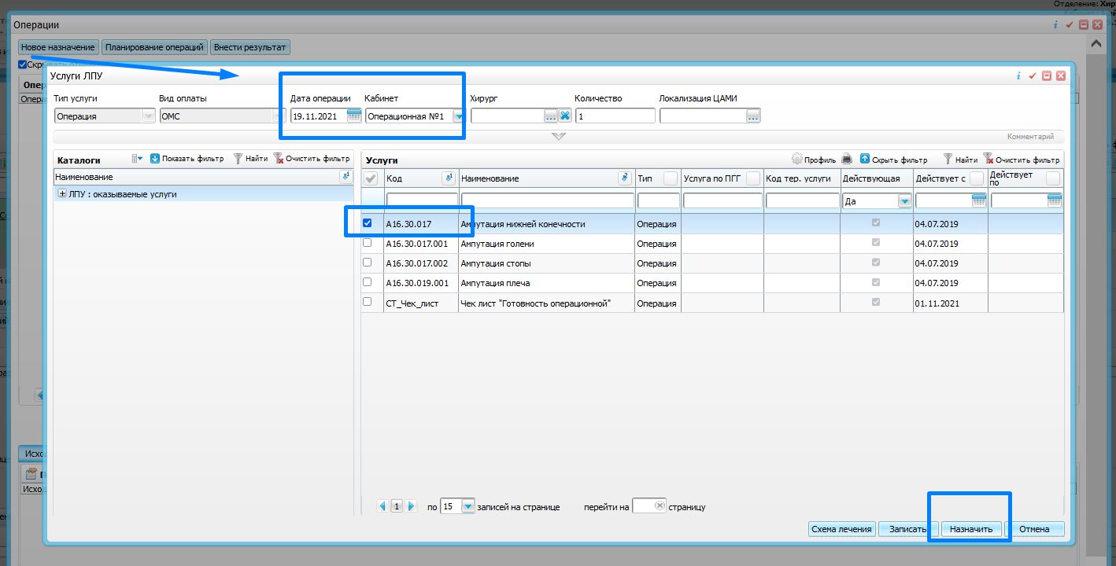
Рис. 3
Назначенная операция отобразиться в операциях пациента, но на не определенное время. Чтобы записать пациента на эту услугу, нажимаем ПКМ на операции и выбираем пункт контекстного меню «Исправить кабинет/услугу» (Рис.4):
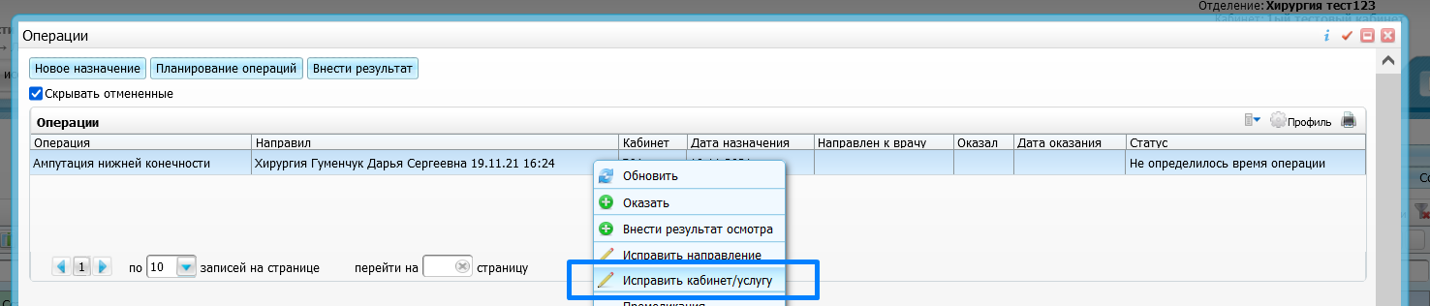
Рис. 4

    - «Планирование операций»
Для того чтобы внести пациента в план операции нажимаем кнопку «Планирование операций». В открывшемся можно посмотреть все запланированные операция (как утвержденные, так и не утвержденные) во всех операционных на текущий день или в одной операционной на неделю. Для того чтобы записать пациента на определенное время нажимаем «записать» (Рис 5.):
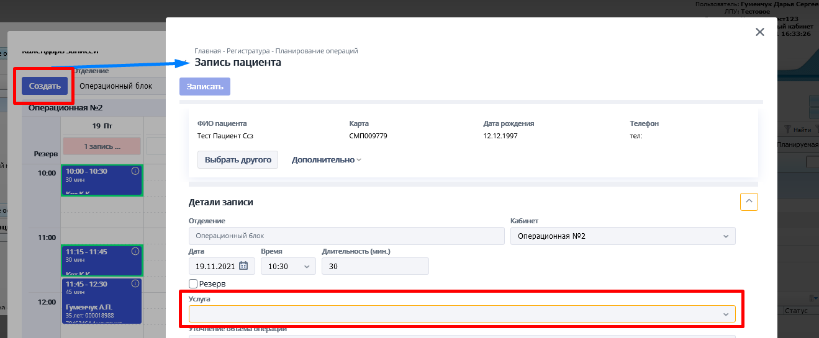
Рис. 5
В открывшемся окне подтянулись все данные из ИБ пациента и его медицинской карты. Врач заполняет необходимые поля на форме и нажимает кнопку «записать» (кнопка «записать» будет активна только после заполнения обязательных полей, выделенных желтым цветом» (Рис 6.):
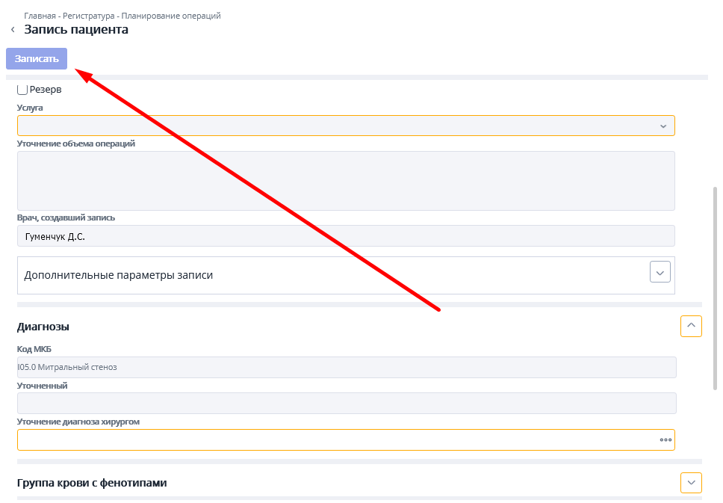
Рис. 6
Если врач не знает точную дату и время предполагаемой операции, он может записать пациент в «Резерв» (Рис 7.):
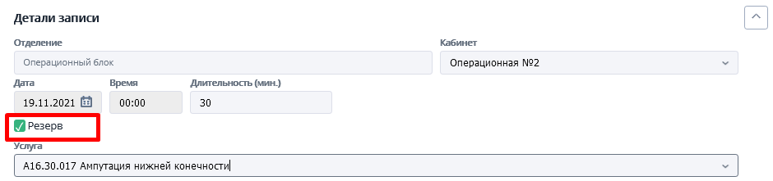
Рис. 7

Запись на операцию стационарного пациента непосредственно в опер-блоке
Записать пациента на операцию можно из раздела «Регистратура» → «Планирование операций» → «Планирование операций». В левом верхнем углу окна «Создать» (Рис. 8).
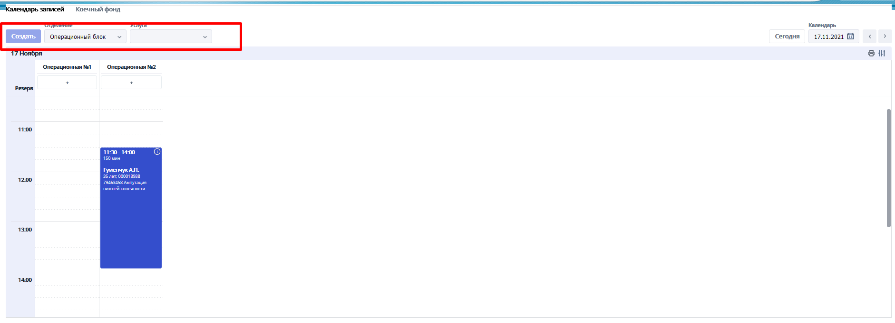
Рис. 8
В плане отобразиться созданныя запись на операцию, по умолчанию она является «Неутвержденной операцией» . Для того чтобы утвердить статус операции необходимо нажать правой кнопокой мыши на значок подробной информации и нажать «Утвердить». Утвердить операцию может только заведующий опер. Блока (Рис. 9) :
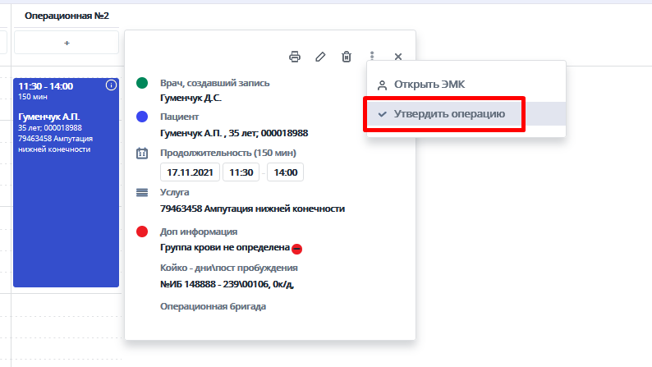
Рис. 9
Примечание: нельзя утвердить операцию, если не определен фенотип пациента. Активность полей для заполнения сведений о группе крови пациента регламентируется системной опцией «PlanOperBlood».

Запись амбулаторного или стационарного пациента непосредственно в расписании опер-блока
Переходим в пункт меню «Регистратура» «Расписание опер-блока». В появившемся окне выбрать нужную операцию и время (Рис. ).
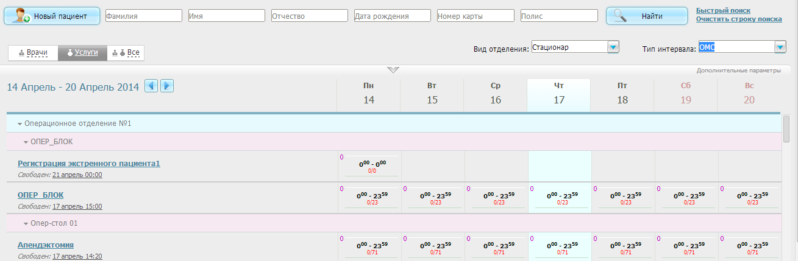
Рис. 10
В открывшемся окне следует выбрать время операции (Рис. ).
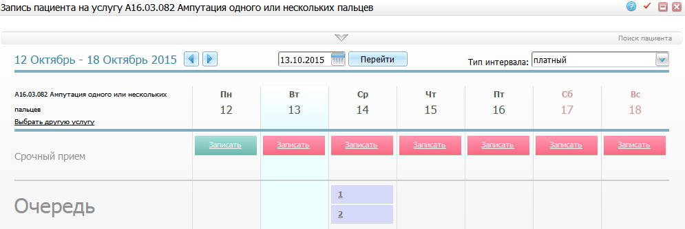
Рис. 11
В окне «Записать пациента» указать пациента, услугу, врача, вид оплаты и нажать кнопку «Записать» (Рис. ).
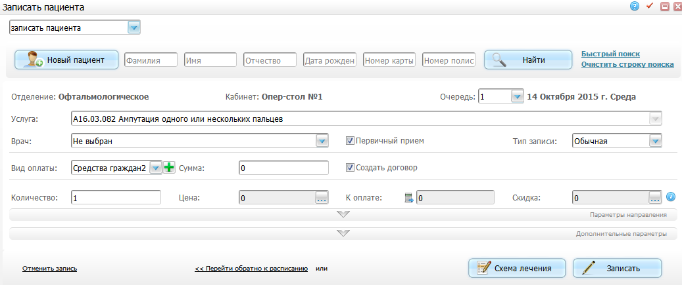
Рис. 12
Подробнее запись пациента на услугу описана в руководстве пользователя «АРМ Регистратор».

АРМ «Заведующий операционным блоком»
АРМ «Заведующий операционным блоком» предназначен для контроля работы операционного блока, учета проведенных операций, мониторинга обеспечения работы операционного блока.
Данный раздел предоставляет следующие возможности:
- работа с журналом операций;
- утверждение и корректировка списка операций на день, графика операций по столам.

Работа с журналом операций
Для работы с журналом операций, внесения результатов анестезии и операции необходимо зайти в «Рабочие места» «Опер. блок» «Журнал хирургических операций» (Рис. ).
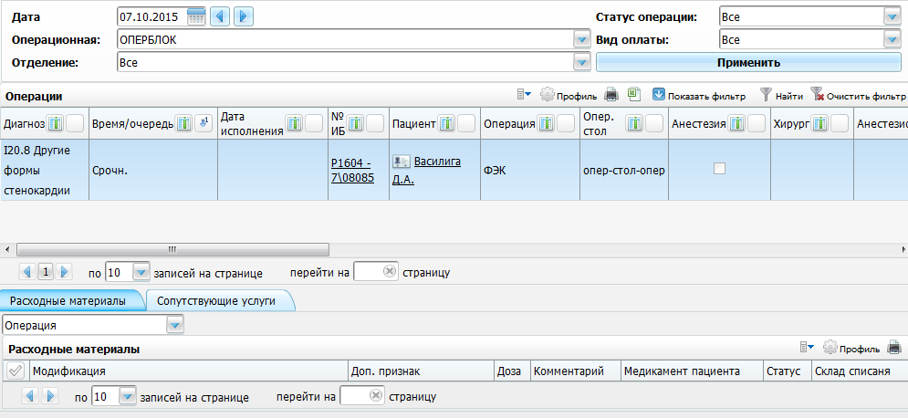
Рис. 13
В рабочем окне представлен список операций на выбранный день и операционную. Окно поделено на три части:
- поля поиска операций – Возможность поиска записей на операцию по определенным параметрам;
- окно «Операции» - Список операций на текущий день;
- вкладки «Расходные материалы» и «Сопутствующие услуги» - Возможность списания расходных материалов на операцию и добавление сопутствующих услуг.
Для поиска операции следует воспользоваться следующими параметрами:
- «Дата» - Указать дату с помощью календаря или вручную. Просмотр данных на предыдущий или следующий день производится нажатием кнопок и соответственно;
- «Операционная» - Выбрать операционную из ниспадающего списка с помощью кнопки ;
Примечание.
Если в поле «Операционная» выбрано значение «Все», то отбираются записи операций всех операционных, на которые есть права просмотра. По умолчанию в фильтре отображается операционная по наличию права «Раздел по умолчанию».
- «Отделение» - Выбрать отделение из ниспадающего списка с помощью кнопки ;
- «Статус операции» - Выбрать статус операции из ниспадающего списка с помощью кнопки ;
- «Вид оплаты» - Выбрать вид оплаты из ниспадающего списка с помощью кнопки .
После заполнения полей следует нажать кнопку «Применить». В окне «Операции» отобразятся операции, соответствующие введенным параметрам.
Чтобы просмотреть персональную медицинскую карту пациента, следует нажать на ссылку с фамилией пациента.
Чтобы просмотреть историю госпитализации пациента, следует нажать на кнопку рядом с фамилией пациента.
Для просмотра истории болезни пациента, следует нажать на ссылку с номером истории болезни.
С помощью кнопки в окне «Операции» можно выгрузить список операций в Excel.
С помощью контекстного меню можно выполнить следующие действия:
- «Анестезия» - Внесение анестезии (см. п. 3 «АРМ «Анестезиолога»»);
- «Отменить результат анестезии» - Отмена результата анестезии (см. п. 3 «АРМ «Анестезиолога»»);
- «Внести результат» - Внесение результатов операции (см. п. 2.1.4 «Внесение результата операции»);
- «Отменить результат» - Отмена результата операции (см. п. 2.1.4 «Внесение результата операции»);
- «Исправить направление» - Исправление направления (см. п. 2.1.1 «Исправление направления»);
- «Исправить кабинет/услугу» - Исправление кабинета или услуги (см. п. 2.1.3 «Исправление кабинета или услуги»);
- «Назначить анест. МС» - Внесение анестезирующей медицинской сестры (см. п. 4.1 «Внесение сотрудников»);
- «Назначить опер. МС» - Внесение операционной медицинской сестры (см. п. 4.1 «Внесение сотрудников»);
- «Сотрудники» - Внесение сотрудников (см. п. 4.1 «Внесение сотрудников»).

Исправление направления через окно «Планирование операций»
Если необходимо перенести операцию на другое время или опер-стол следует в окне «Регистратура» → «Планирование операций» → «Планирование операций», следует нажать на созданной записи «Редактировать» (Рис. 14):
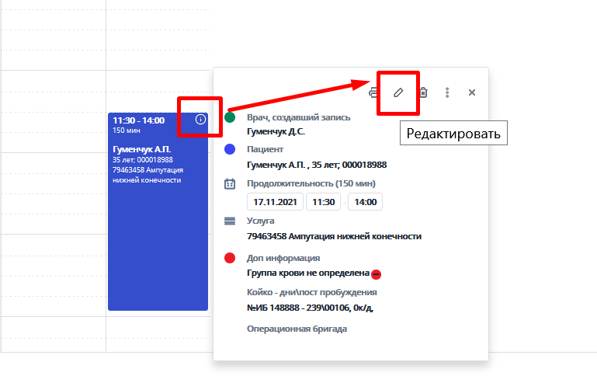
Рис. 14
Либо в интерактивном режиме «Перетащить» запись на другую дату, время или «Растянуть» запись, тем самым увеличив или уменьшив время предполагаемой операции (Рис. 15):
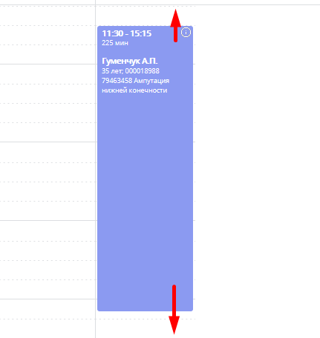
Рис. 15

Исправление записи на операцию через расписание
Если необходимо перенести операцию на другое время или опер-стол следует выбрать в контекстном меню окна «Операции» пункт «Исправить направление».
Откроется окно расписания, где можно выбрать новое время операции и кабинет (Рис. 1).
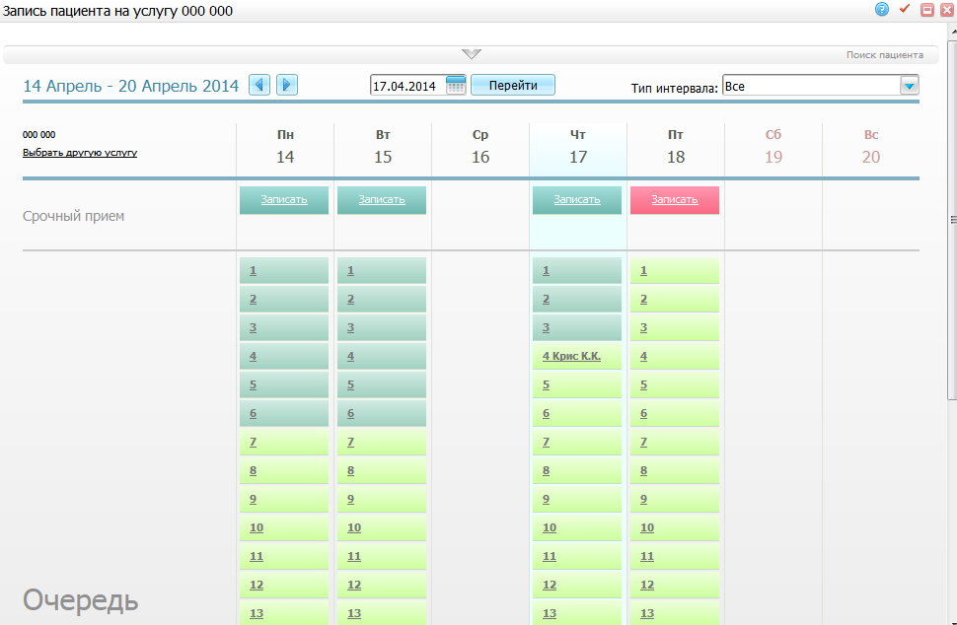
Рис. 1

Исправление кабинета или услуги
Если необходимо направить пациента в другой кабинет или назначить другую услугу, следует выбрать в контекстном меню окна «Операции» пункт «Исправить кабинет/услугу».
Откроется окно расписания, где можно выбрать новую услугу или кабинет (Рис. 2).
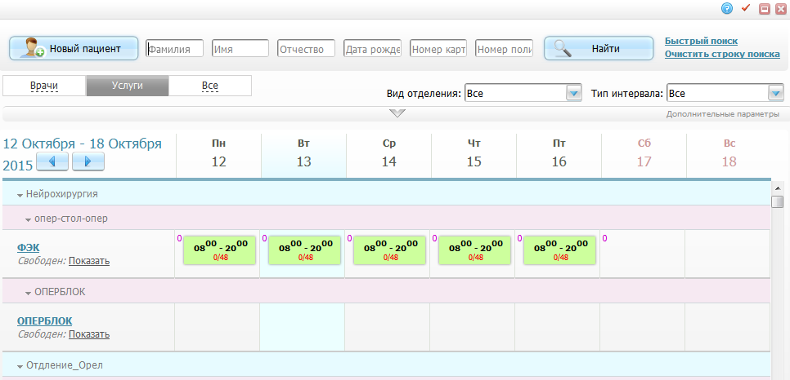
Рис. 2

Внесение результата операции
После операции необходимо внести в Систему ее результат. Для этого в рабочем окне журнала хирургических операций на исполненной операции в контекстном меню окна «Операции» выбрать пункт «Внести результат».
Открывшееся окно, в зависимости от операции, может иметь различный вид (Рис. 3).
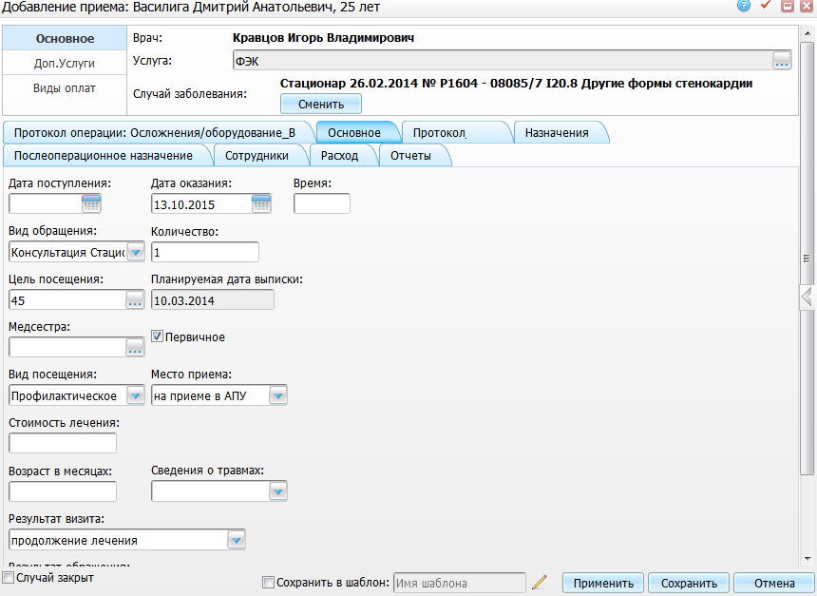
Рис. 3
В этом окне необходимо, перемещаясь по вкладкам, заполнить все нужные поля и нажать кнопку «Сохранить». После чего в журнале операций появится отметка об исполнении операции (Рис. 4).
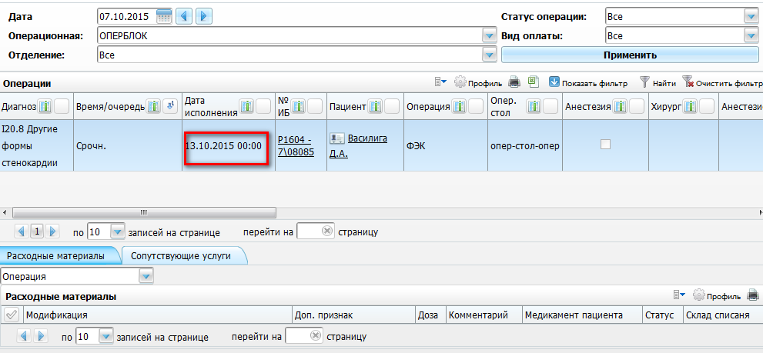
Рис. 4
Для отмены результата операции на выбранной операции в контекстном меню выбрать «Отменить результат».
Перед отменой результата необходимо отменить списание всех медикаментов на операцию. Отмена результата операции доступна только пользователям, у которых есть на это право. Права на редактирование, отмену своих и чужих результатов настраиваются в пункте меню «Администратор» «Доступ словаря услуг» (Рис. 5).
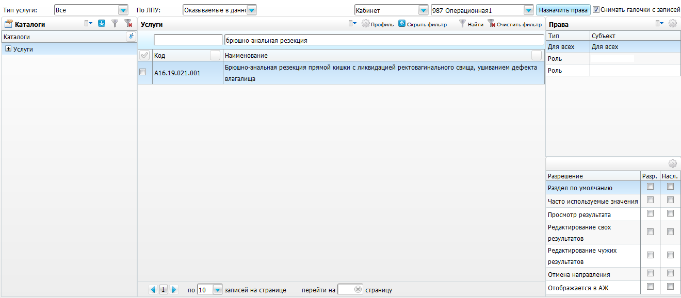
Рис. 5
Это окно поделено на пять частей:
- поля для отбора данных;
- «Каталоги» - Возможность выбора услуг из каталога;
- «Услуги» - Перечень услуг;
- «Права» - Субъекты, имеющие права на услугу;
- «Разрешения» - Права на действия над выбранной услугой.
Перемещаясь по каталогам, необходимо найти искомую услугу, соответствующую операции. Другой вариант поиска доступен при нажатии кнопки «Показать фильтр». В появившиеся поля поиска можно ввести код услуги и наименование, после чего нажать «Найти». После нахождения услуги, на различные действия с ней можно дать права как отдельному сотруднику, так и на роль, кабинет, специальность в таблице «Права». Далее выбранной роли, кабинету, специальности или сотруднику можно дать права действия над этой услугой. Так, например, можно дать право на редактирование оказанной услуги, отмену оказания, редактирование чужих результатов.
Подробнее описание окна описано в руководстве администратора «Настройка Системы».

Просмотр истории болезни
Для просмотра истории болезни пациента из журнала операций необходимо в списке операций нажать на номер истории болезни (Рис. 6).
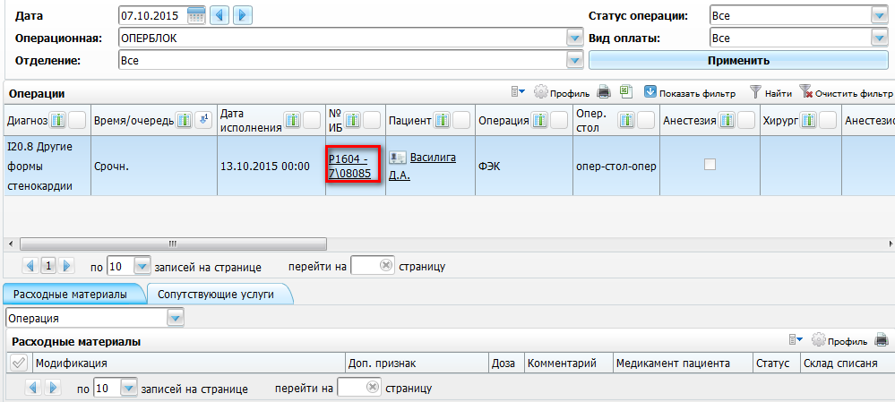
Рис. 6
После чего откроется история болезни выбранного пациента (Рис. 7).
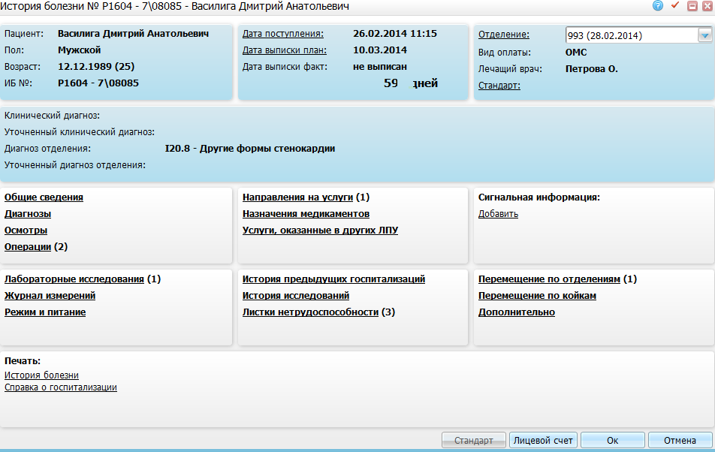
Рис. 7

АРМ «Анестезиолога»
Модуль врача-анестезиолога предназначен для просмотра анализов, истории болезни пациента, его анамнеза жизни, анамнеза заболевания, объективного статуса заболевания, назначения анестезиологического пособия.
Данный модуль позволяет выполнять следующие действия:
- просмотр истории болезни;
- осмотр пациента перед операцией;
- внесение данных об осложнениях при анестезии;
- внесение осмотров пациентов, находящихся в палате интенсивной терапии (ПИТ).
Анестезиолог может просмотреть историю болезни двумя способами:
- через пункт главного меню «Рабочие места» «Пациенты в стационаре» «Лечащий врач» (Рис. ).
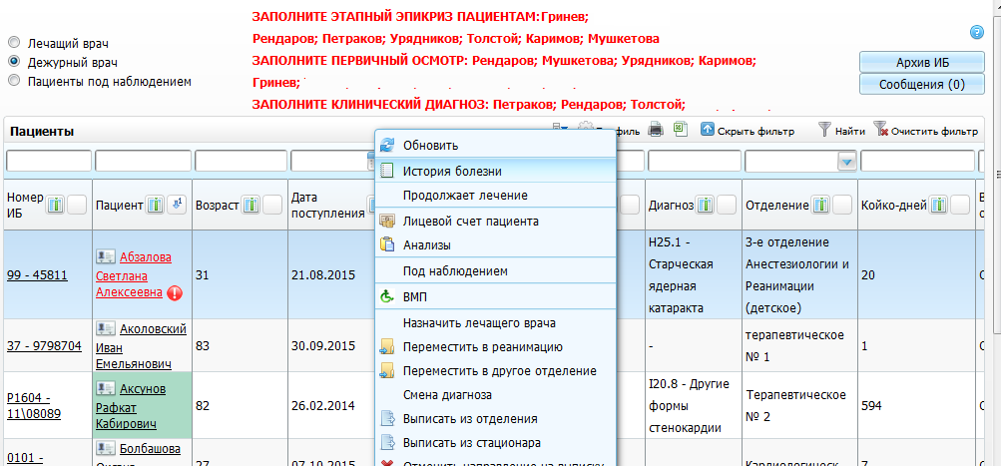
Рис. 23
В открывшемся окне установить переключатель в положение «Дежурный врач», найти пациента и выбрать пункт контекстного меню «История болезни».
- через пункт главного меню «Рабочие места» «Опер. блок» «Журнал хирургических операций» (Рис. ).
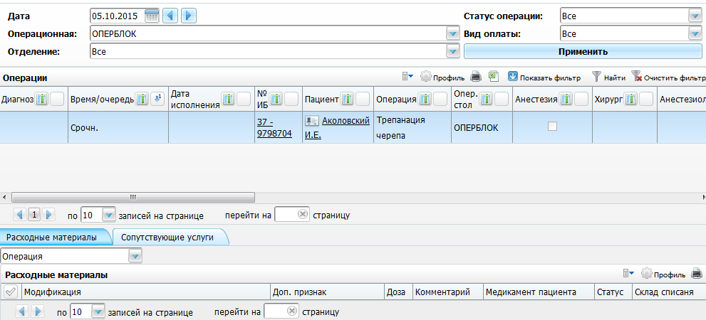
Рис. 24
В открывшемся окне выбрать дату предстоящей операции, найти пациента и нажать возле его фамилии на ссылку с номером истории болезни.
В истории болезни (Рис. ) анестезиолог может просмотреть проведенные осмотры врачей на вкладке «Осмотры». Проведенные анализы можно посмотреть на вкладке «Лабораторные исследования».
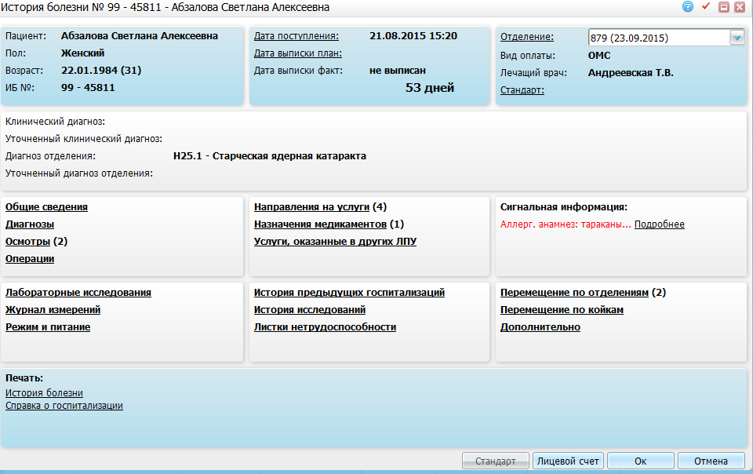
Рис. 26

Осмотр пациента перед операцией (первичный осмотр) анестезиолога
Перед операцией анестезиолог проводит осмотр пациента (первичный осмотр анестезиолога).
Чтобы провести первичный осмотр анестезиолога, в истории болезни пациента (см. Рис. ) следует перейти на вкладку «Осмотры» и в открывшемся окне «Осмотры» (Рис. ) нажать на кнопку «Провести осмотр».
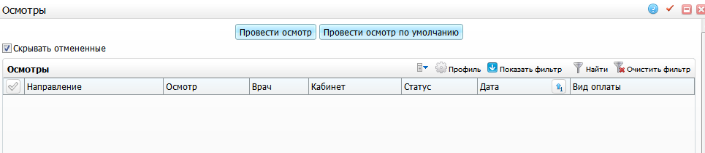
Рис. 28
В открывшемся окне следует выбрать услугу «Осмотр врача-анестезиолога» (Рис. ).
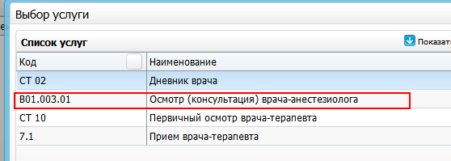
Рис. 29
В открывшемся окне заполнить все необходимые данные. После этого нажать кнопку «Сохранить».

Внесение анестезии
Для внесения анестезии реализованы два способа:
- в окне «Рабочие места» «Опер. блок» «Журнал хирургических операций» (см. Рис. ) на выбранной операции в контекстном меню выбрать пункт «Анестезия». Анестезия определяется по услуге, код которой указан в системной опции «OperAnestServiceCode» (Рис. ).
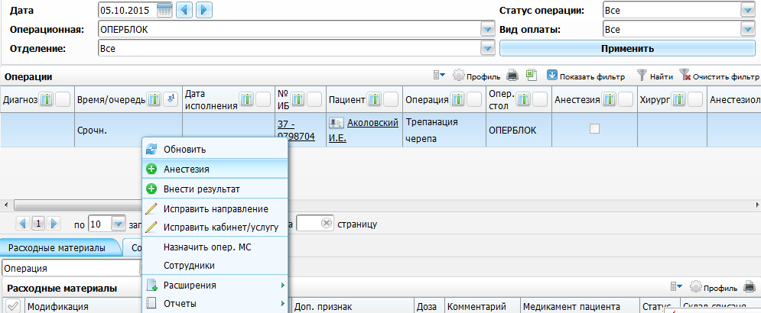
Рис. 30
В открывшемся окне (Рис. ) следует списать анестезиологические препараты на пациента.
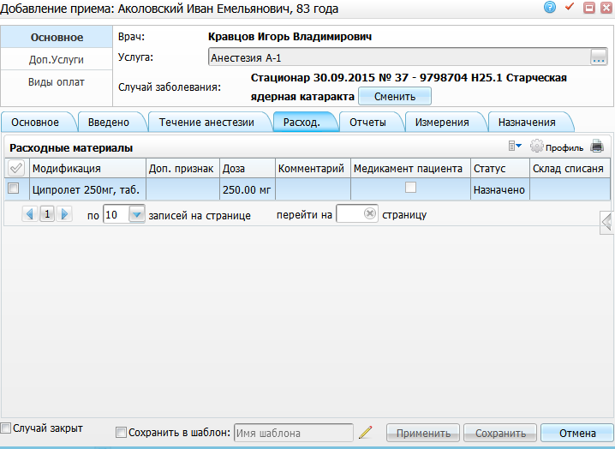
Рис. 31
Для этого следует перейти на вкладку «Расход» и в контекстном меню необходимо выбрать пункт «Добавить». Откроется окно «Расходные материалы: добавление» (Рис. ).
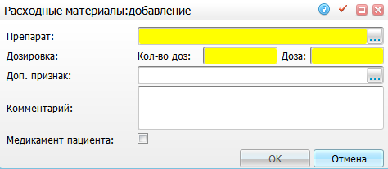
Рис. 32
В открывшемся окне следует заполнить поля:
- «Препарат» - Для заполнения поля необходимо нажать кнопку . Откроется окно «Выбор медикамента», в котором необходимо выбрать значение двойным кликом мыши;
- «Дозировка» - Указать дозировку препарата;
- «Доп. признак» - Для заполнения поля необходимо нажать кнопку . Откроется окно «Дополнительные признаки назначения», в котором необходимо отметить галочкой нужное значение и нажать кнопку «Ок», или можно выбрать значение двойным кликом мыши;
- «Комментарий» - Ввести комментарий при необходимости;
- «Медикамент пациента» - Если медикамент принадлежит пациенту, следует поставить галочку в этом поле.
После заполнения полей следует нажать кнопку «Ок» (подробнее списание препарата описано в руководстве пользователя «АРМ аптечный склад»).
Препарат добавить в список расхода, после чего следует заполнить данные на остальных вкладках и нажать кнопку «Сохранить».
В журнале операций появится отметка о выполнении анестезии и фамилия врача, сделавшего ее (Рис. ).
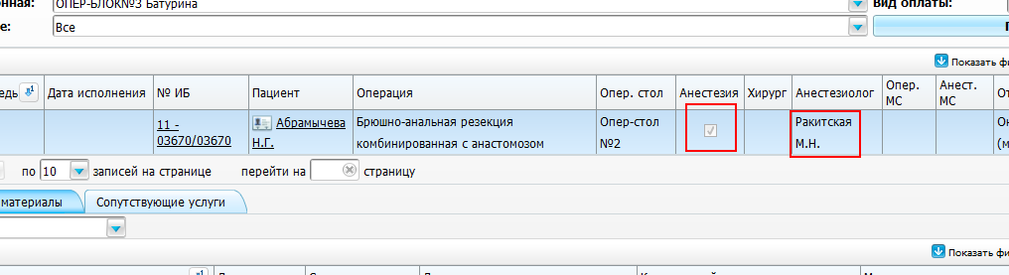
Рис. 33
- В журнале операций на выбранной операции в нижней части экрана присутствует вкладка «Расходные материалы». Необходимо выбрать в ниспадающем списке значение «Анестезия» с помощью кнопки (Рис. ).
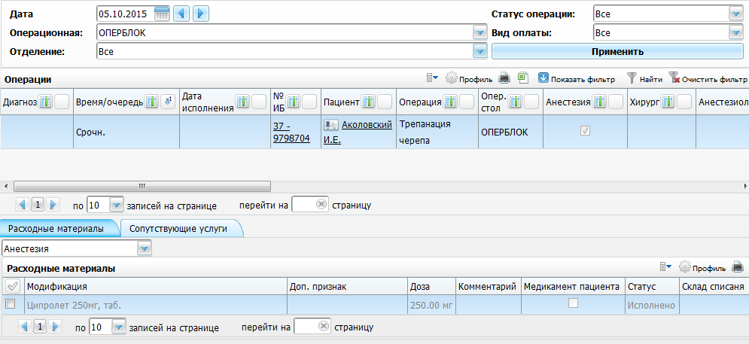
Рис. 34
В контекстном меню выбрать пункт «Создать со списанием». Откроется окно назначения медикаментов «Лекарственное назначение» (Рис. ).
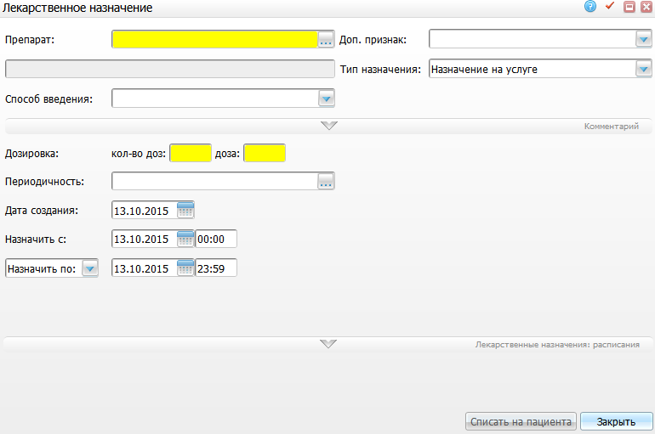
Рис. 35
Необходимо заполнить следующие поля:
- «Препарат» - Выбрать препарат. Для заполнения поля необходимо нажать кнопку . Откроется окно «Выбор остатков», в котором необходимо выбрать значение двойным кликом мыши;
- «Доп. признак» - Выбрать дополнительный признак из ниспадающего списка с помощью кнопки ;
- «Тип назначения» - Выбрать тип назначение из ниспадающего списка с помощью кнопки ;
- «Способ введения» - Выбрать способ введения из ниспадающего списка с помощью кнопки ;
- «Комментарий» - Можно ввести комментарий, если раскрыть панель (Рис. );
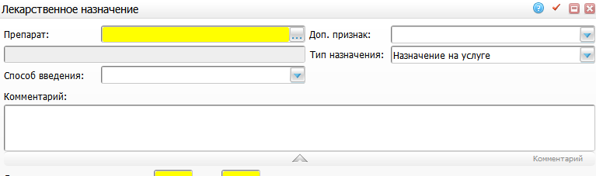
Рис. 36
- «Дозировка» - Ввести дозировку препарата: количество доз в первое поле или дозу во второе поле;
- «Периодичность» - Указать периодичность применения препарата. Для заполнения поля необходимо нажать кнопку . Откроется окно «Периодичность назначений», в котором необходимо отметить галочкой нужное значение и нажать кнопку «Ок», или можно выбрать значение двойным кликом мыши;
- «Дата создания» - Указать дату создания назначения с помощью календаря или вручную и время;
- «Назначить с» - Указать дату начала приема медикамента с помощью календаря или вручную и время;
- «Назначить по - Указать дату окончания приема медикамента с помощью календаря или вручную и время. Из ниспадающего списка можно выбрать значения
- «До выписки» - В этом случае прием медикамента заканчивается в день выписки пациента;
- «Количество дней» - В этом случае прием медикамента длится в течение того количества дней, которое пользователь укажет в соседнем поле.
Если у препарата имеется комплексный состав, тогда следует указать дозировку для каждого препарата (Рис. ).
Рис. 37
После заполнения полей следует списать лекарственное назначение на пациента нажатием кнопки «Списать на пациента».
После списания препарата появится форма для списания нового лекарственного назначения. Чтобы просмотреть расписание списанные лекарственные назначения следует раскрыть парень «Расписание» нажатием кнопки «Лекарственные назначения: расписание» (Рис. ).
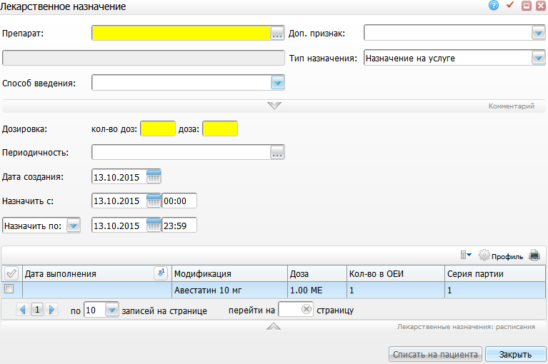
Рис. 38
С помощью контекстного меню в раскрывшейся панели можно удалить списанные препараты. После списания медикаментов следует закрыть окно нажатием кнопки «Закрыть».
Для отмены результата анестезии на выбранной операции в журнале операций в контекстном меню можно выбрать пункт «Отменить результаты анестезии». Перед отменой результата необходимо отменить списание всех медикаментов на операцию (Рис. ).
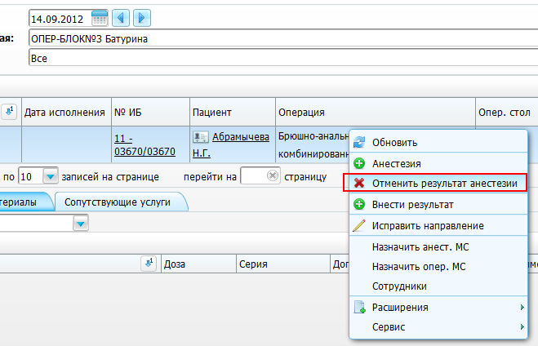
Рис. 39
Отменить списание можно в журнале операций во вкладке «Расходные материалы» с помощью пункта контекстного меню «Отменить списание».

Внесение расходных материалов
Внести расходный материал можно в журнале операций на вкладке «Расходные материалы». Необходимо выбрать в ниспадающем списке нужное значение и в контекстном меню выбрать пункт «Создать назначение». Откроется окно «Расходные материалы: добавление» (см. Рис. ), в котором следует заполнить нужные поля и нажать кнопку «Ок».
Данное назначение появится во вкладке «Расходные материалы», где необходимо выполнить назначение со списанием или без списания, воспользовавшись соответствующими пунктами контекстного меню (Рис. ).
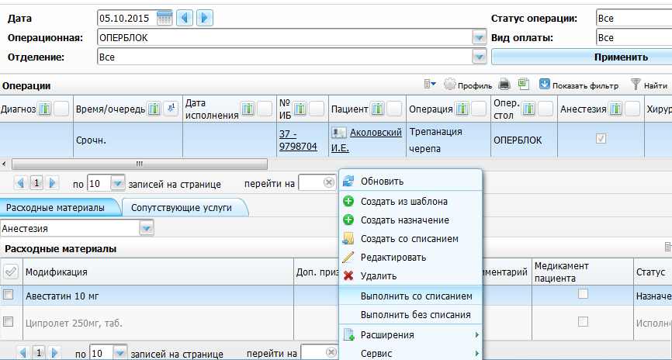
Рис. 40
При выборе пункта «Выполнить со списанием» отроется окно «Остатки», где следует выбрать нужное значение и нажать кнопку «Ок».
С помощью контекстного меню во вкладке «Расходные материалы» можно исправлять и удалять записи.

Внесение сопутствующих услуг
Для сопутствующих операции услуг на выбранной операции в журнале операций необходимо перейти на вкладку «Сопутствующие услуги».
На данной вкладке можно внести услуги, сопутствующие операции, такие как осмотр анестезиолога. Для этого в контекстном меню следует выбрать пункт «Добавить и оказать» (Рис. ).
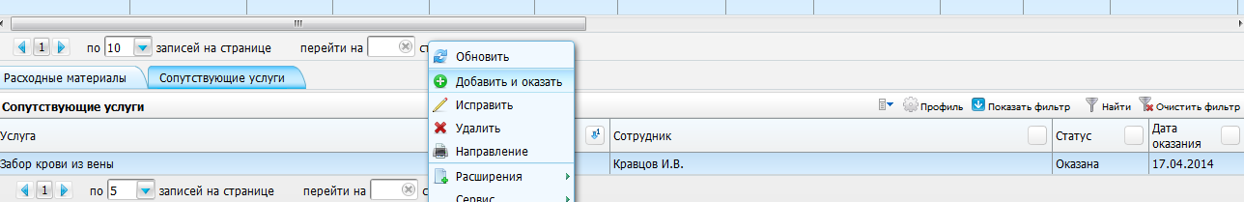
Рис. 41
Откроется список услуг, с типом «Сопутствующая» и «Вспомогательная», которые может оказывать врач или медицинская сестра, под пользователем которым произошёл вход в Систему (Рис. ).
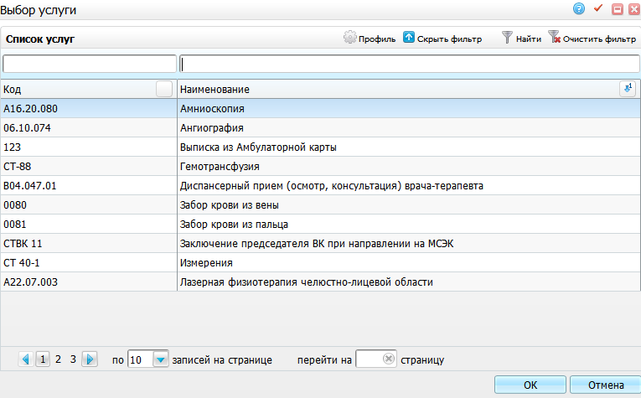
Рис. 42
После выбора услуги, откроется окно оказания этой услуги, где следует заполнить нужные поля и нажать кнопку «Сохранить».
С помощью контекстного меню в журнале операций во вкладке «Сопутствующие услуги» можно исправлять и удалять записи.

Осмотр пациентов, находящихся в палате интенсивной терапии
Чтобы провести осмотр пациента, находящегося в ПИТ, в истории болезни пациента следует перейти на вкладку «Осмотры» и в открывшемся окне «Осмотры» нажать на кнопку «Провести осмотр».
В открывшемся окне следует выбрать «Дневник врача-реаниматолога».
Следует заполнить все необходимые поля. После этого нажать кнопку «Сохранить».

АРМ «Операционная медсестра»
Модуль «Операционная медсестра» предназначен для внесения коррективов в операции и опер-бригады, списания медикаментов в опер-блоке, внесения направления на операцию срочным пациентам.
Данный модуль предоставляет следующие возможности.
- регистрация в программе информации об операции и операционной бригаде;
- списание медикаментов в опер-блоке;
- внесение направления на операции срочным пациентам.

Внесение сотрудников
Для учета рабочего времени на операцию и сотрудников, участвовавших в ней, в окне «Рабочие места» «Опер. блок» «Журнал хирургических операций» (см. Рис. ) в контекстном меню присутствуют пункты «Назначить анест. МС», «Назначить опер. МС», «Сотрудники» (Рис. ).
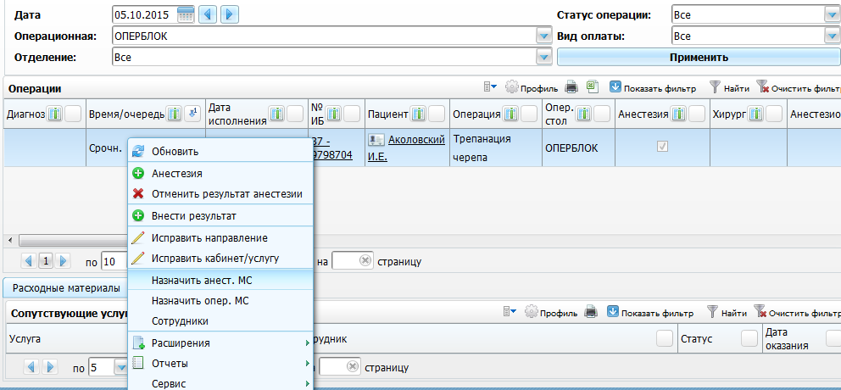
Рис. 43
При выборе пункта «Назначить анест. МС» или «Назначить опер. МС», откроется окно назначения соответствующей медицинской сестры (Рис. ).
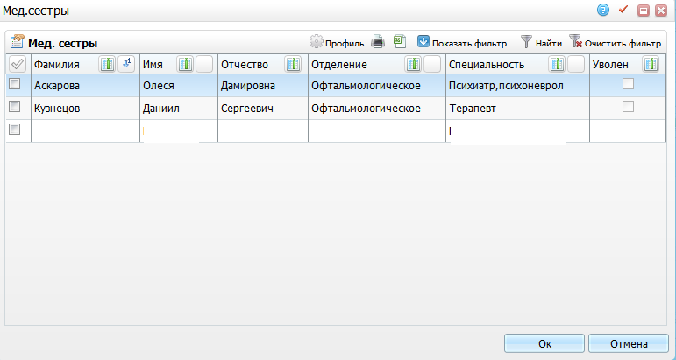
Рис. 44
При выборе пункта «Сотрудники» в контекстом меню журнала операций откроется окно «Услуга» (Рис. ), в котором можно назначить хирурга, опер-бригаду, участвовавших в операции, а также указать осложнения.
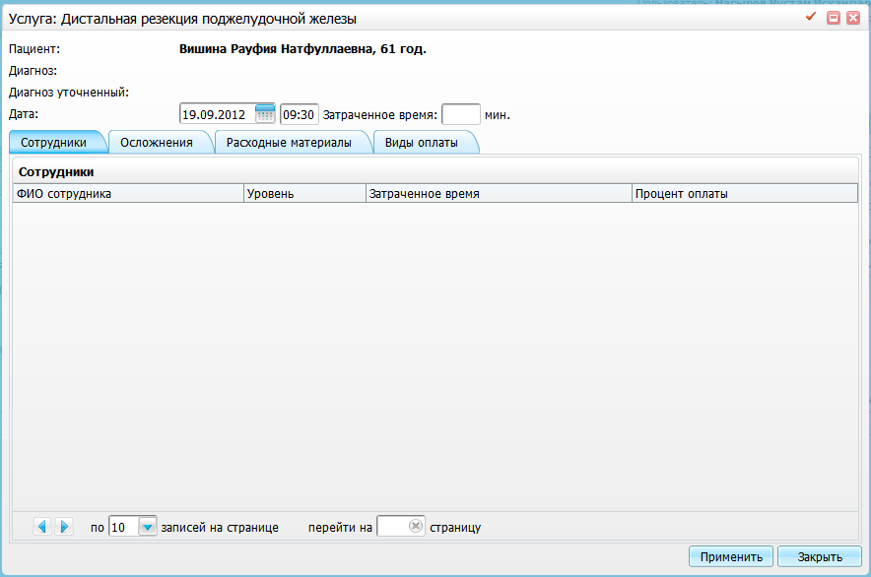
Рис. 45
В верхней части окна можно указать дату и время начала операции, и затраченное время на операцию.
На вкладке «Сотрудники» можно добавить сотрудника, участвовавшего в операции. Для этого следует выбрать пункт контекстного меню «Добавить». Откроется окно «Сотрудники на услуге: Добавление» (Рис. ).
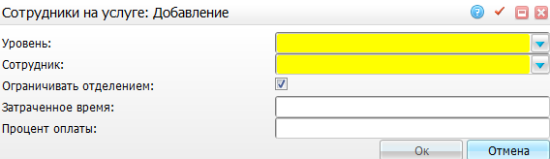
Рис. 46
Необходимо заполнить следующие поля:
- «Уровень» - Выбрать значение из ниспадающего списка с помощью кнопки ;
- «Сотрудник» - Выбрать значение из ниспадающего списка с помощью кнопки ;
- «Ограничивать отделением» - Установить галочку для ограничения отделением;
- «Затраченное время» - Указать затраченное время на операции;
- «Процент оплаты» - Указать процент оплаты.
После заполнения полей следует нажать кнопку «Ок».
С помощью контекстного меню на вкладке «Сотрудники» можно редактировать и удалять значения.
Также с помощью пункта контекстного меню «Добавить бригаду» можно добавить операционную бригаду на операцию.
На вкладке «Осложнения» можно добавить осложнения операции (Рис. ).
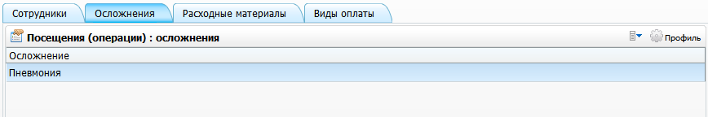
Рис. 47
Для этого следует выбрать пункт контекстного меню «Добавить». Откроется окно (Рис. ).
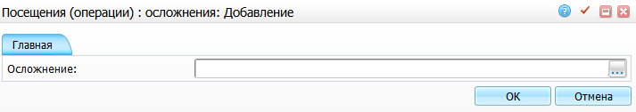
Рис. 48
Следует указать осложнение. Для этого необходимо нажать кнопку . Откроется окно «Осложнения», в котором необходимо отметить галочкой нужное значение и нажать кнопку «Ок», или можно выбрать значение двойным кликом мыши. После заполнения поля следует нажать кнопку «Ок».
С помощью контекстного меню на вкладке «Осложнения» можно просмотреть, редактировать и удалять значения.
На вкладке «Расходные материалы» можно просмотреть медикаменты на операцию.
На вкладке «Вид оплаты» можно просмотреть виды оплат на операцию.
После заполнения нужных вкладок следует нажать кнопку «Применить».

Добавление сотрудников и опер-бригад на операцию
Для назначения опер-бригады на неутвержденную операцию необходимо в окне «Рабочие места» «Опер. блок» «Очередь на опер. столы» найти пациента и в окне «Неутвержденные операции» в контекстном меню выбрать пункт «Сотрудники» (Рис. ).
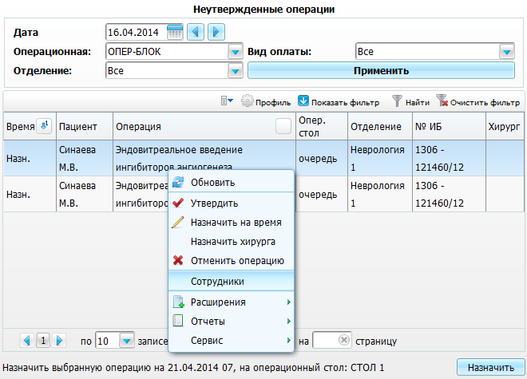
Рис. 49
Откроется окно «Сотрудники на услуге», в котором содержится список сотрудников назначенных на эту операцию. Для добавления новых сотрудников или опер-бригады выбрать в контекстном меню соответствующие пункты меню (Рис. ).
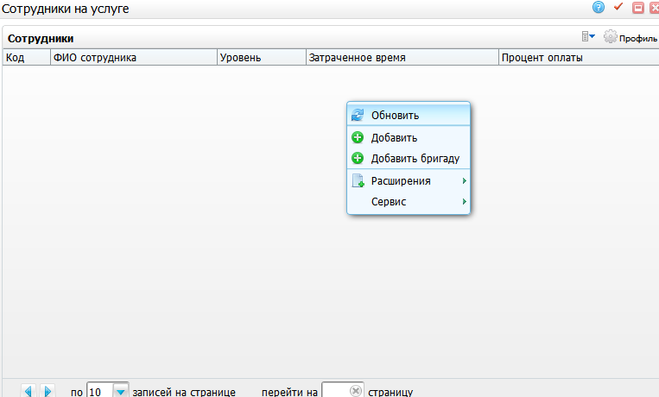
Рис. 50

Списание медикаментов и расходных материалов на операцию
Медикаменты списываются в окне «Журнал хирургический операций» (см. Рис. ).
В журнале операций на выбранной операции в нижней части экрана присутствует вкладка «Расходные материалы». Необходимо выбрать в ниспадающем списке значение «Операция» с помощью кнопки (Рис. ).
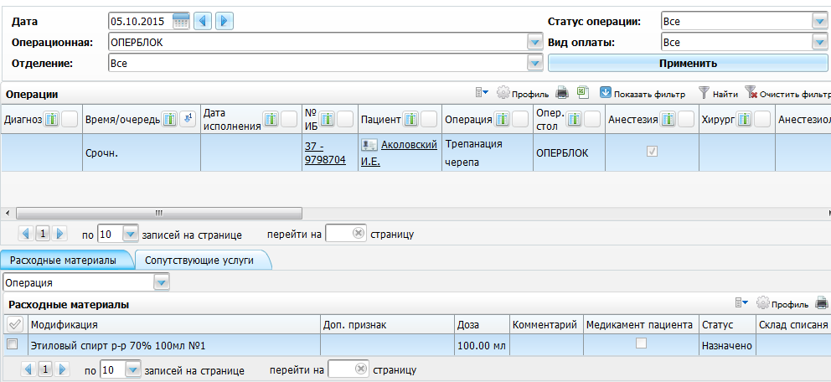
Рис. 51
В контекстном меню выбрать пункт «Создать со списанием». Откроется окно назначения медикаментов.
После заполнения полей следует списать лекарственное назначение на пациента нажатием кнопки «Списать на пациента».
Для отмены результата анестезии на выбранной операции в контекстном меню журнала операций можно выбрать пункт «Отменить результаты анестезии». Перед отменой результата необходимо отменить списание всех медикаментов на операцию.
Отменить списание можно в журнале операций во вкладке «Расходные материалы» с помощью пункта контекстного меню «Отменить списание».

Чтобы просмотреть текущие операции, необходимо зайти в пункт главного меню Регистратура → Планирование операций → Текущие операции (Рис. ).
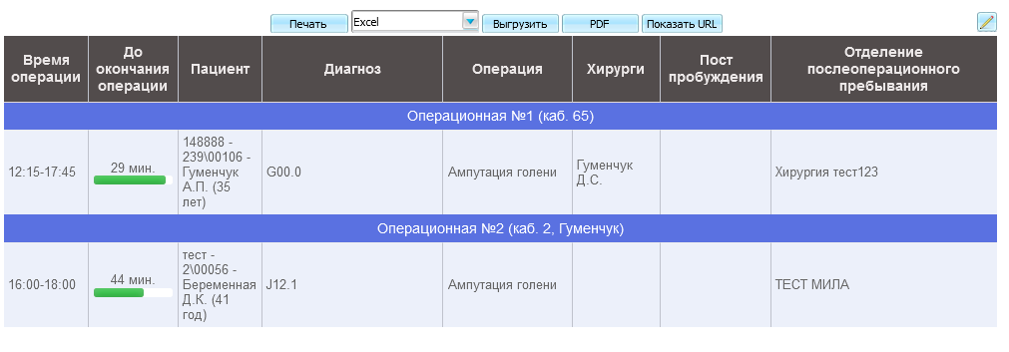
Рис. 52
Аналитику по назначенным операциям можно посмотреть в пункте меню Регистратура → Планирование операций → Журнал операций (аналитика) (Рис. 53):
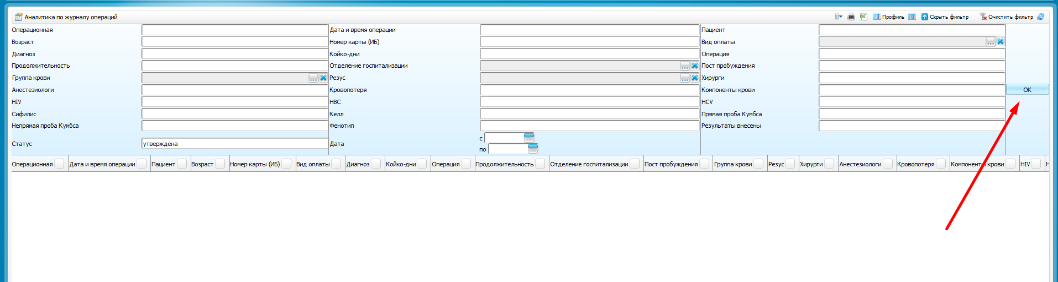
Рис. 53

4.4 Системные уведомления
В системе реализована возможность массовой отправки системных сообщений. Для того чтобы создать новое сообщение необходимо нажать на значок «конверта» в правом верхнем углу (Рис. 55):
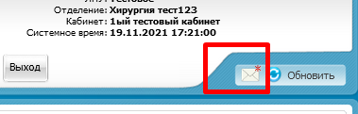
Рис. 55
Переходим в «черновики» и в контекстном меню выбираем пункт «новое сообщение» (Рис. 56):
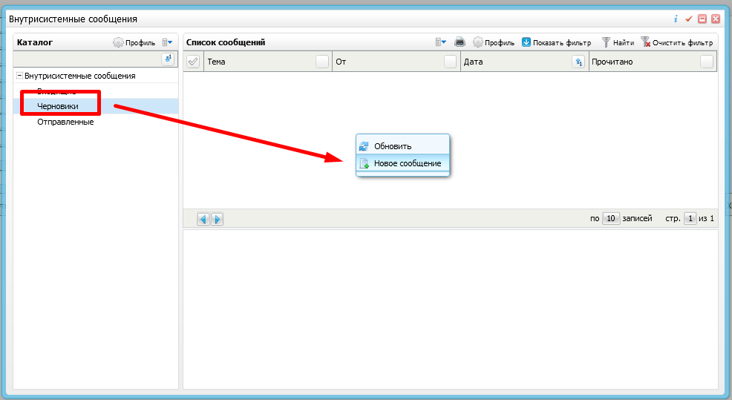
Рис. 56

Заполняем все поля в открывшемся в окне и нажимаем «ОК» (Рис. 57):
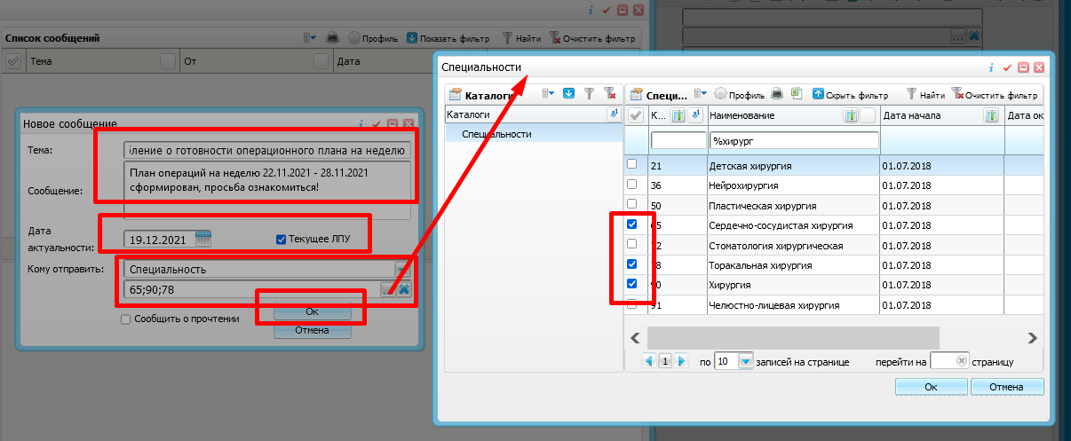
Рис. 57

В отправленных сообщениях можно убедиться в отправке сообщения и просмотре их другими пользователями (Рис. 58):
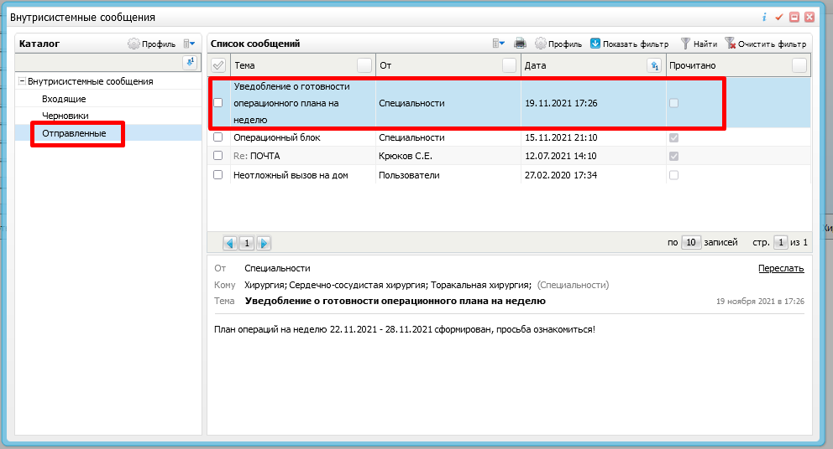
Рис. 58

Лист регистрации изменений
Изм. | Номера листов (страниц) |  |  |  | Всего листов (страниц) в документе | Номер доку-  мента | Входящий номер сопроводи-  тельного документа и дата | Подпись | Дата
 | Изменен-  ных | заменен-  ных | новых | аннулиро-  ванных

